|  |  |  |
| --- | --- | --- |
| Министерство науки и высшего образования  Российской Федерации | | |
| Федеральное государственное бюджетное  образовательное учреждение высшего образования | | |
| «Новосибирский государственный технический университет» | | |
|  | | |
| Кафедра теоретической и прикладной информатики | | |
|  | | |
| Лабораторная работа №1 | | |
| по дисциплине «Основы web-программирования» | | |
|  | | |
|  | Факультет: | ПМИ |
| Группа: | ПМИ-22 |
| Студенты: | Божко Константин Дмитриевич, |
| Преподаватели: | Цыгулин Алексей Александрович |
|
|  |  |
|  |  |
|  |  |
|  | | |
| Новосибирск | | |
| 2024 | | |

Задание 1. telnet

GET / HTTP/1.1  
Host: google.com

HEAD / HTTP/1.1  
Host: www.google.com

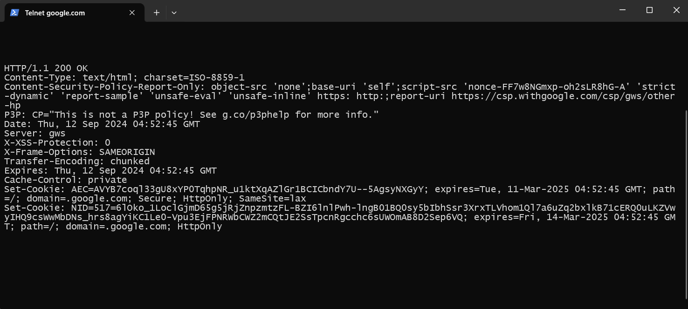

На первом скриншоте видно, что сервер перенаправил запрос с google.com на [www.google.com](http://www.google.com) поэтому код 301, эту переадресацию можно объяснить внутренней настройкой сервера. Также на втором скриншоте я использовал HEAD вместо GET, так как нужен только заголовок, а не вся страница.

Задание 3. Браузер

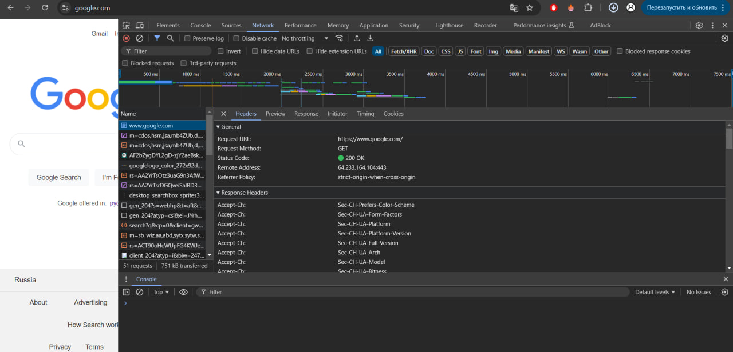

Запрос к главной странице Google прошел успешно, со статусом 200.  
Время загрузки страницы на графике (разноцветные полоски, разноцветные ибо загружаются различные ресурсы, HTML, CSS, картинки и т.д.) показывает, что браузер загружал ресурсы параллельно. Выполнено это для улучшения пользовательского опыта.

Задание 2. Wireshark*

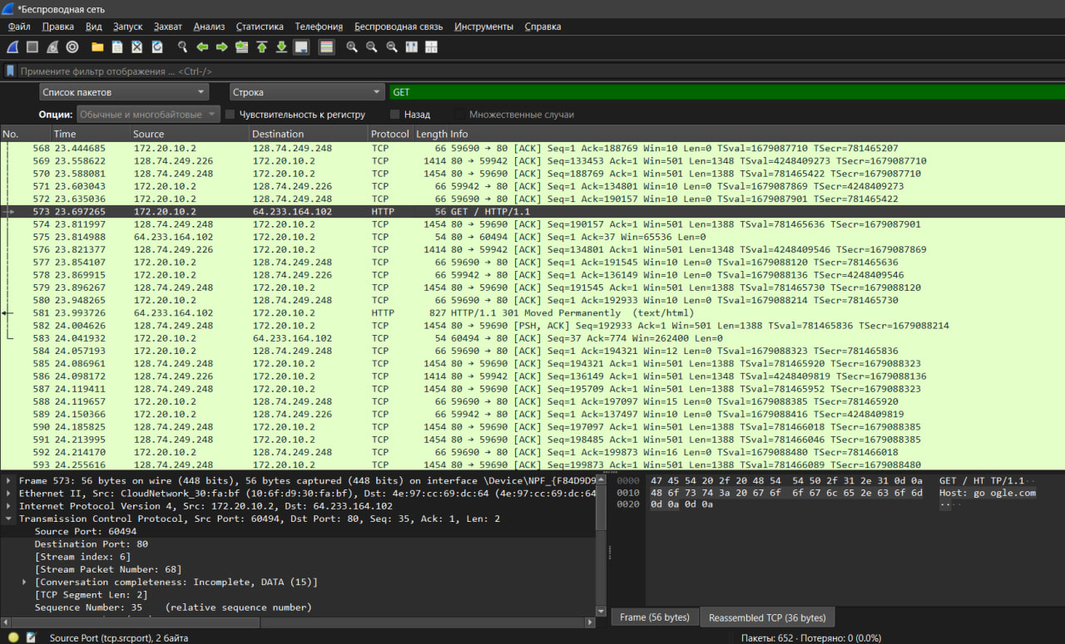

На скриншоте виден отправочный пакет на строке 573 и ответный на 581